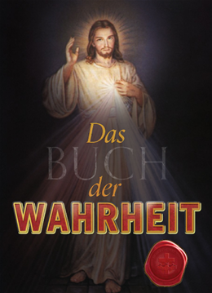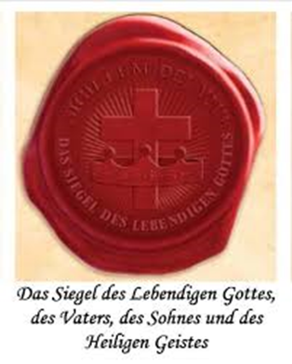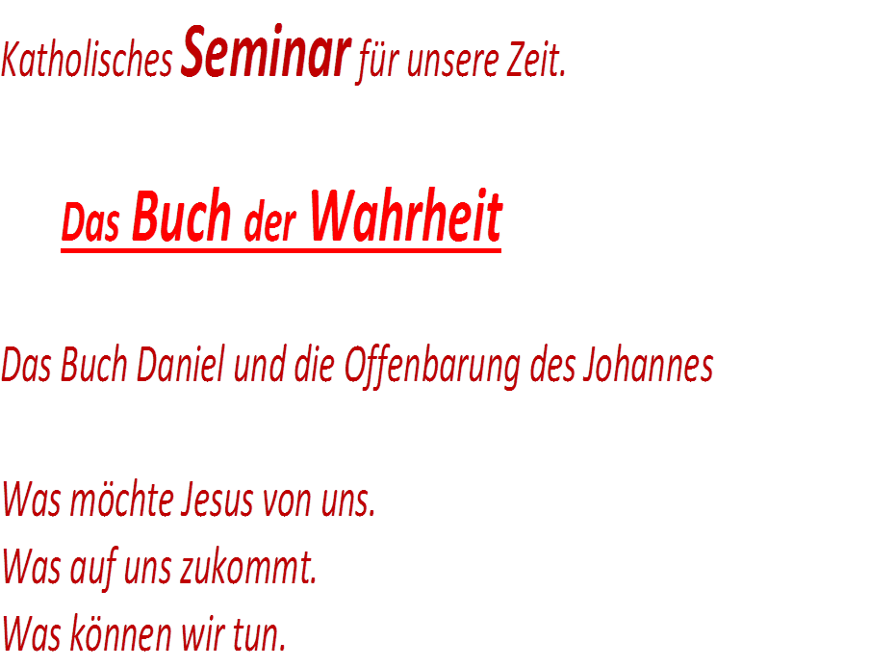

„Joseph Gabriel“ aus Irland, ein enger Mitarbeiter der letzten Prophetin Gottes,
„Maria Divine Mercy“, kommt wieder nach Dornbirn in Vorarlberg-Österreich.
Lesungen aus der Bibel und dem Buch der Wahrheit.
Vortrag für die jetzige Zeit und was uns in Zukunft bevorsteht.

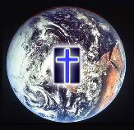

http://www.dasbuchderwahrheit.de/index.htm

In Österreich:

Wo:
Kulturhaus Dornbirn (ehemaliges Restaurant), https://www.kulturhaus-dornbirn.at/anreise/
A-6850 Dornbirn, Rathausplatz 1, Tiefgarage vorhanden.

Wann:
Sonntag den 18. Februar 2018

Freier Eintritt. Jeder ist willkommen

Programm:

07:30 Öffentliche Messe Franziskanerkloster Dornbirn, Marktstraße 49 (Gehzeit ab Kulturhaus 10 Minuten)
08:30 Einlass Kulturhaus Dornbirn.
09:00 Rosenkranz und Gebet. Vortrag Joseph Gabriel
10:30 30 Minuten Pause, Essen und Trinken kann man im Kulturhaus.
11:00 Vortrag: Joseph Gabriel
12:00 1 Stunde Mittagspause. Essen und Trinken kann man im Kulturhaus.
13:00 Vortrag: Joseph Gabriel
14:30 15-20 Minuten Pause danach Fragerunde bis ca. 16:00

Informationen: martinius@gmx.at , Martin Andreas

